Colegio República Argentina
O’Carrol # 850- Fono 72- 2230332
Rancagua

CIENCIAS NATURALES 4° BÁSICO SEMANA 9 DEL 25 AL 29 DE MAYO
Profesoras: Carolina Abarca, Carmen G. Araya, Nathaly Hormazábal, Fernanda Muñoz.
Curso: 4tos A, B, C, D

Introducción:
Buenos días mi niña…¿cómo está?..¿bien?,
¡qué bueno....me alegro mucho!, debemos ser agradecidas con lo que tenemos, cuidarnos y protegernos mucho.
¿Cómo va el desarrollo de las guías?...mejorando siempre, usted es muy capaz y puede hacerlo.
Ahora vamos a recordar la guía anterior: ¿te llamó algo la atención?, por ejemplo ¿la temperatura al interior de la tierra?,. ¿qué te pareció lo que escribió Julio Verne? interesante .¿cierto?
¿Recuerdas el temblor o sismo de la semana pasada? ¿sabes por qué la tierra se mueve? ¿qué parte de la tierra se rompe cuando hay un terremoto o sismo de mayor intensidad? Éstas y otras incógnitas te invitamos a resolver en esta clase de Ciencias.

OA: Explicar los cambios de la superficie de la Tierra a partir de la interacción de sus capas y los movimientos de las placas tectónicas (sismos, tsunamis y erupciones volcánicas).

Contenidos: Sismos.
Tsunamis.
Erupciones volcánicas.
Placas Tectónicas.

Un sismo es un movimiento brusco y repentino que se produce a nivel de las capas de la tierra, específicamente la corteza en primer lugar y el manto en segundo lugar. A su vez los tsunamis son una serie de olas gigantes empujadas con fuerza descomunal hacia la costa. Puedes observar imágenes en la página 226 de tu texto.

Una erupción volcánica es la expulsión de material candente desde el interior de la tierra a través de una fisura de la corteza terrestre o del cono del volcán. En la página 233 de tu texto lo puedes observar.

Las placas tectónicas son fragmentos sólidos que forman la tierra y se ubican en la parte inferior de la corteza terrestre. Estas placas las puedes observar en la página 215 de tu libro.

Vamos revisar algunos videos muy interesantes que nos muestran claridad de nuestros nuevos aprendizajes:

https://www.youtube.com/watch?v=SbejEAjj0j0 Aquí sabrás a qué llamamos placas tectónicas. Nuestro continente se encuentra sobre la placa sudamericana que se une a la placa de Nazca. Esta unión provoca movimientos.
https://www.youtube.com/watch?v=sk_x58kM_70 Aquí verás qué es un terremoto y por qué se producen.
https://www.youtube.com/watch?v=nHKTauBNG2Y Podrás observar qué es un volcán.

https://www.youtube.com/watch?v=DdQhm4eJZ5I Observarás que es una erupción volcánica.

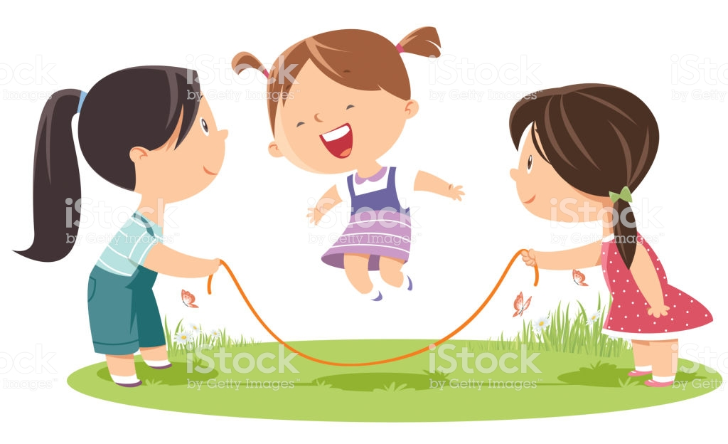

VAMOS AL SIGUIENTE ARCHIVO!!!..TÚ PUEDES!!

